赣州经济技术开发区招商局2021年度部门决算

目 录

第一部分 赣州经开区招商局概况
一、部门主要职责
二、部门基本情况
第二部分 2021年度部门决算表
一、收入支出决算总表
二、收入决算表
三、支出决算表
四、财政拨款收入支出决算总表
五、一般公共预算财政拨款支出决算表
六、一般公共预算财政拨款基本支出决算表
七、一般公共预算财政拨款“三公”经费支出决算
表
- 政府性基金预算财政拨款收入支出决算表
- 国有资本经营预算财政拨款支出决算表
十、国有资产占用情况表
第三部分 2021年度部门决算情况说明
一、收入决算情况说明
二、支出决算情况说明
三、财政拨款支出决算情况说明
四、一般公共预算财政拨款基本支出决算情况说明
五、一般公共预算财政拨款“三公”经费支出决算
情况说明
六、机关运行经费支出情况说明
七、政府采购支出情况说明
八、国有资产占用情况说明
九、预算绩效情况说明
第四部分 名词解释

第一部分 赣州经开区招商局概况

一、部门主要职能
（一）招商局负责制定开发区招商引资中长期规划和年度工作计划，编制招商引资项目库，策划、组织重大招商引资活动；负责开发区招商引资合同签约等有关工作；负责协调和管理利用外资、对内和对外贸易、劳务输出、进出口业务及相关统计工作；负责供销工作。
（二）内设科室
1、综合科。负责机关日常工作，招商综合服务工作。
2、内资科。负责对内资的招商引资工作，开发区国内贸易、供销工作。
3、外资科。负责对外资的招商引资工作，负责协调和管理利用外资、对外贸易、劳务输出、进出口业务及相关统计工作。
二、部门基本情况
纳入本套部门决算汇编范围的单位共1个。
本部门2021年年末实有人数32人，其中在职人员32人，离休人员0人，退休人员1人；年末其他人员0人。

第二部分 2021年度部门决算表
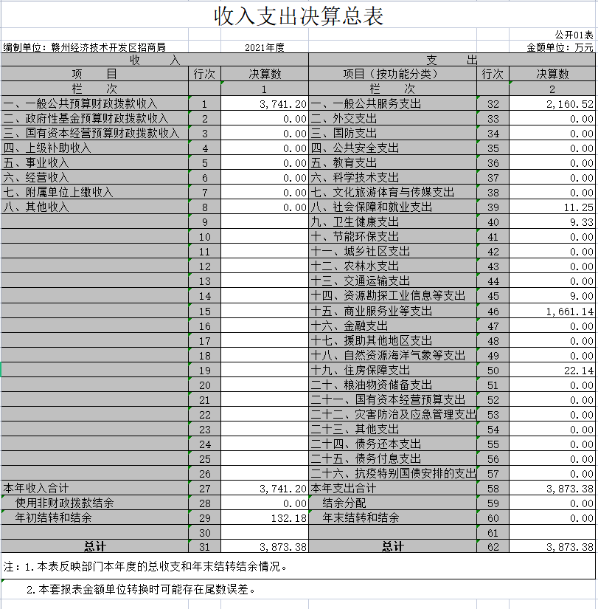

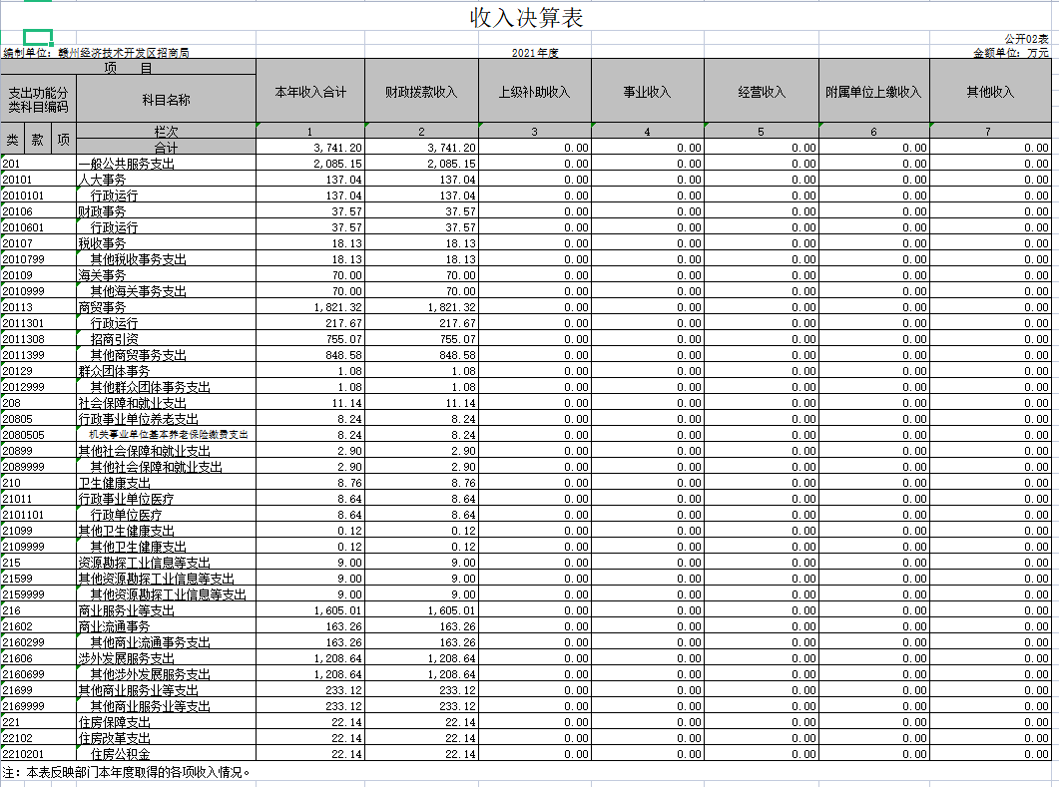

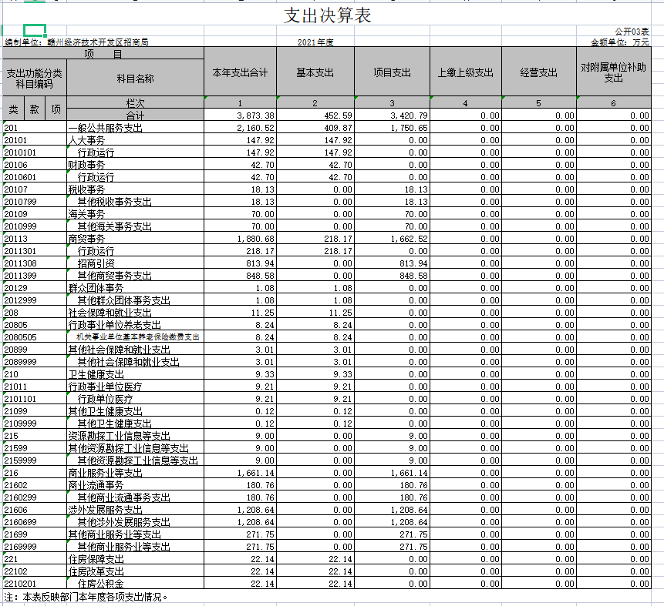

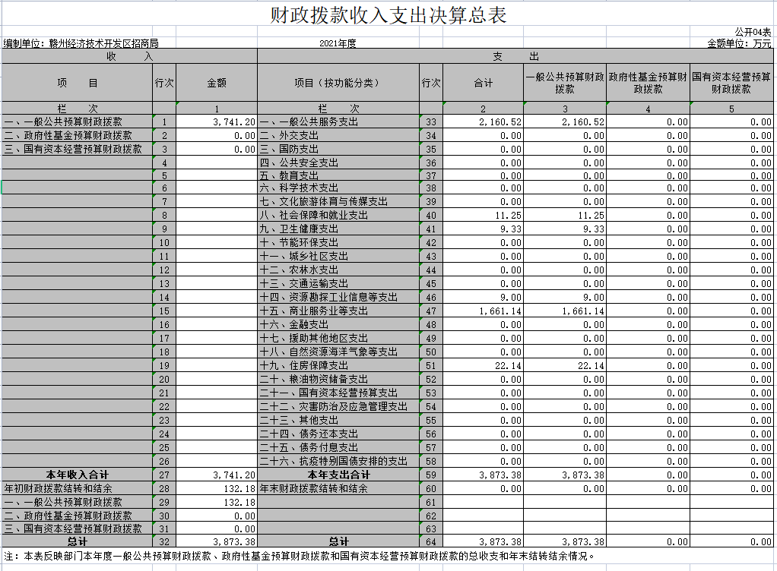

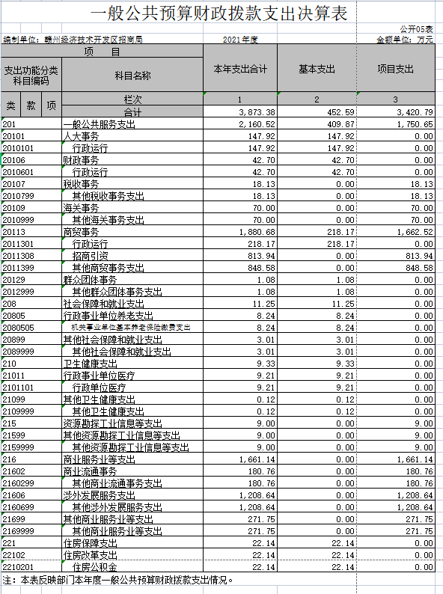

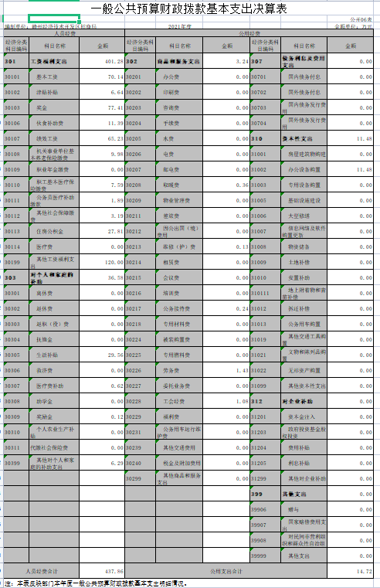

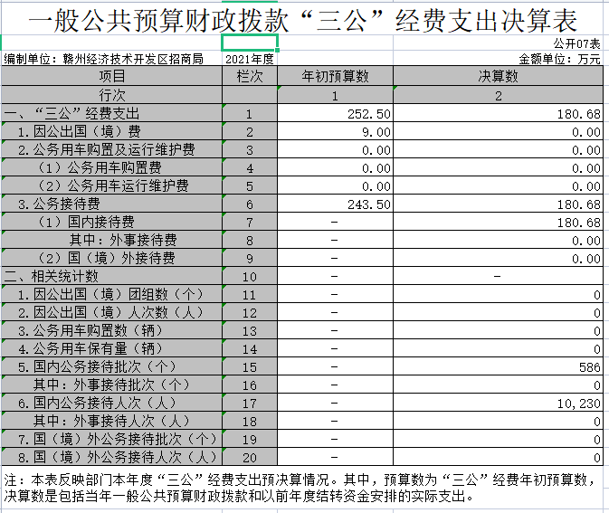

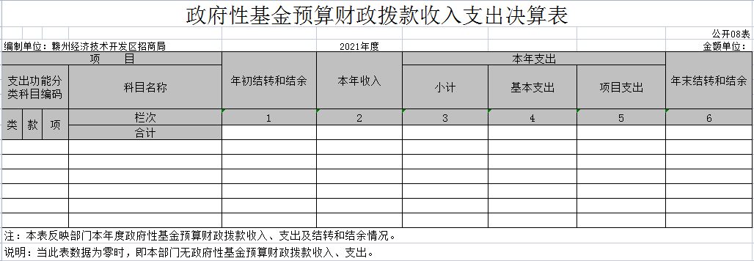

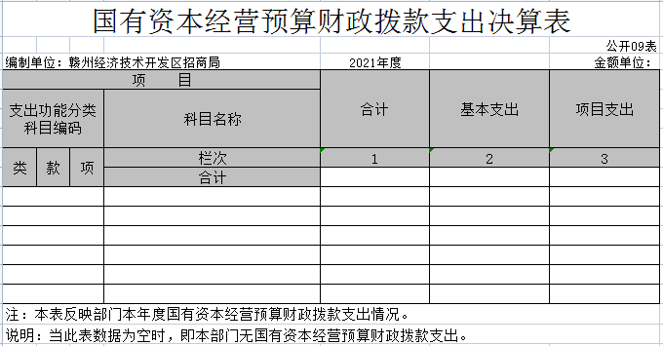

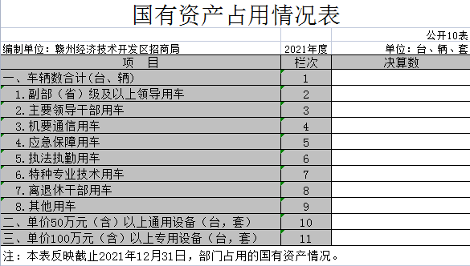

第三部分 2021年度部门决算情况说明

一、收入决算情况说明
本部门2021年度收入总计3873.38万元，其中年初结转和结余132.18万元，较2020年减少1048.72万元，下降21 %；本年收入合计3741.2万元，较2020年减少1120.9万元，下降20%，主要原因是：上级扶持企业和外经贸发展专项资金比上年减少，拨付我局代为支付，不列入本级预算范围。
本年收入的具体构成为：财政拨款收入3741.2万元，占100%；事业收入0万元，占0%；经营收入0万元，占0%；其他收入0万元，占0%。
二、支出决算情况说明
本部门2021年度支出总计3873.38万元，其中本年支出合计3837.38万元，较2020年减少1001.32万元，下降26%，主要原因是：上级扶持企业和外经贸发展专项资金比上年减少。
本年支出的具体构成为：基本支出452.58万元，占11.68 %；项目支出3420.8万元，占88.32%；经营支出0万元，占0%；其他支出（对附属单位补助支出、上缴上级支出）0万元，占0 %。
三、财政拨款支出决算情况说明
本部门2021年度财政拨款本年支出年初预算数为1250万元，决算数为3873.38万元，完成年初预算的322.7%。其中：
（一）一般公共服务支出年初预算数为1007.3万元，决算数为2160.5万元，完成年初预算的214%，主要原因是：商业服务业等支出增加。
（二）社保保险和就业支出年初预算数为12.17万元，决算数为11.26万元，完成年初预算的92.5%，主要原因是：养老保险调整基数和人员变动。
（三）卫生健康支出年初预算数为9.5万元，决算数为9.33 万元，完成年初预算的98.21%，主要原因是：医保基数调整和人员变动。
（四）资源勘探工业信息等支出年初预算数为0万元，决算数为9万元，主要原因是：此笔扶持企业专项资金9万元，预算不在本单位，但通过本单位拨付给企业。
（五）商业服务业等支出年初预算数为196.84万元，决算数为1661.14万元，主要原因是：1465万元均为上级外经贸发展专项资金，全部资金都通过本单位已支付相关企业，不列入本级年初预算。
（六）住房保障支出年初预算数为24.15万元，决算数为22.14万元，完成年初预算的91.67%，主要原因是：人员变动及基数调整变化。
四、一般公共预算财政拨款基本支出决算情况说明
本部门2021年度一般公共预算财政拨款基本支出452.6万元，其中：
（一）工资福利支出401.3万元，较2020年增加112.3万元，增长38.9%，主要原因是：由于人事调整部份人员有所变动及增加政府性奖励工资。
（二）商品和服务支出3.23万元，较2020年减少73.17万元，下降95%，主要原因是：基本支出与专项支出分别核算，因原财务人员人事调整，外聘事务所编报决算报表，衔接有误，致公用经费科目数据有误。
（三）对个人和家庭补助支出36.58万元，较2020年增加36.48万元，增长364.8%，主要原因是：定向援助西藏阿克陶赣南籍乡村教师午餐补贴列入此科目。
（四）资本性支出11.49万元，较2020年增加11.49万元，增长100%，主要原因是：购置办公设备及家具。
五、一般公共预算财政拨款“三公”经费支出决算情况说明
本部门2021年度一般公共预算财政拨款“三公”经费支出年初预算数为243.5万元，决算数为180.7万元，完成预算的74.2%，决算数较2020年增加42.85万元，增长31%，其中：
- 因公出国（境）支出年初预算数为9万元，决算数为 万元，完成预算的0%，决算数较2020年增加0万元，增长0%，主要原因是今年受疫情影响，没有出国进行商务考察活动。
（二）公务接待费支出年初预算数为234.5万元，决算数为180.7万元，完成预算的77%，决算数较2020年增加42.85万元，增长31%，主要原因是今年为主攻项目头部企业，增加商务洽谈活动，特别是攻坚吉利、富士康智能制造项目，进行多次对接。全年国内公务接待586批，累计接待10230人次，其中外事接待 批，累计接待0人次，主要为富士康智能制造项目等客商对接频率较高。
（三）公务用车购置及运行维护费支出0万元，其中公务用车购置年初预算数为0万元，决算数为0万元，完成预算的0%，主要原因是：本单位没有公车，故不产生任何费用。
六、机关运行经费支出情况说明
本部门2021年度机关运行经费支出14.72万元（与部门决算中行政单位和参照公务员法管理事业单位一般公共预算财政拨款基本支出中公用经费之和一致），较上年决算数减少61.71万元，降低80.7%，主要原因是由于原财务人员调离本单位，外聘事务所编报2021年决算报表，衔接不够，致公用经费部分科目在决算中罗列不够准确，实际较上年有所下降，做到逐年压缩要求。
七、政府采购支出情况说明
本部门2021年度政府采购支出总额26.49万元，其中：政府采购货物支出11.49万元、政府采购工程支出0万元、政府采购服务支出15万元。授予中小企业合同金额26.49万元，占政府采购支出总额的100%，其中：货物采购授予中小企业合同金额占货物支出金额的43%，服务采购授予中小企业合同金额占服务支出金额的57%。
八、国有资产占用情况说明。
截止2021年12月31日，本部门（单位）国有资产占用情况见公开10表《国有资产占用情况表》，此表无数据。
九、预算绩效情况说明
（一）绩效管理工作开展情况。
根据预算绩效管理要求，我部门组织对纳入2021年度部门预算范围的二级项目7个全面开展绩效自评，共涉及资金905.02万元，占项目支出总额的26.5%。
组织对“2021年虔城购平台消费券”、“招商引资经费”、“海关工作经费”、“社区蔬菜便利店奖补”“大坪农贸市场升级改造项目”“跨境电商城展馆资金及物业”“出口退税周转金第三方尽调和监管”等7个项目开展了部门评价，涉及一般公共预算支出905.02万元，政府性基金预算支出0万元，国有资本预算支出0万元。从评价情况来看，通过对2021年7个项目的自评结果分析，我局的项目绩效管理中整体情况较好。大部分的绩效项目都已经达到预期年度目标，预算执行率高。但是，也有一些需要改进的问题。例如社区蔬菜便利店奖补项目存在预算不精准、出口退税周转金第三方尽调和监管项目执行率为0。
组织对赣州经开区招商局开展整体支出绩效评价试点，涉及一般公共预算支出905.02万元。从评价情况来看，区招商局2021年度部门整体支出与年初预期绩效目标基本一致，预算数据真实可靠，财务制度健全，财务各项支出合法合规，符合规定程序，各科室较好的完成各项业务工作，并取得了较好成绩。
- 部门决算中项目绩效自评情况。
区招商局2021年度部门整体支出
绩效评价报告
为深入贯彻落实《关于开展2021年度区本级预算项目和部门整体支出绩效评价工作的通知》（赣经开财综字〔2022〕3号）文件要求，区招商局对2021年部门整体支出开展绩效评价，现将评价工作总结如下：
一、部门概况
（一）当年部门履职总体目标、工作任务。
本部门总体目标与任务突出主攻工业，高质量发展双首位产业，坚持解放思想、内外兼修、北上南下，围绕“一区三基地”战略目标，纵深推进全面从严治党，创新工作机制，以项目化、节点化为抓手，努力推动各项工作提质提效。招大引强、内资内贸、外资外贸、国家综评等各项工作均取得一定成效。第一，紧紧抓住招大引强这一个核心，力争签约投资50-100亿元项目6个、投资100亿元以上项目4个。引进世界500强6个、服务业民企100强1个、央企2个、上市公司1个。第二，不断做强我区内资内贸，不断做优外资外贸。第三，加强党的建设、国家级经开区综合发展水平考核、消费扶贫工作。
- 当年部门年度整体支出绩效目标。
本单位在2021年初针对业务工作制定了详实的目标，比如：
招商引资业务：50-100亿元项目6个、投资100亿元以上项目4个。引进世界500强6个、服务业民企100强1个、央企2个、上市公司1个。
社区蔬菜便利店奖补业务：优化农产品市场布局，满足群众日常生产生活需求，对照文件验收实施奖补。
外资外贸业务：完成全年外贸出口任务，鼓励实体外贸企业扩大出口规模，多引进外资、外贸进出口企业，推动市场消费复苏，促进市场活跃。
消费券业务：按时发放完成149.72万元消费券。
跨境电商业务：完成展馆装修，扩大综保区跨境电商产品知名度，展示赣州经开区跨境电商产业发展情况。
大坪农贸市场业务：有效改善了周边居民日常生活及市容卫生环境。解决了近100人的就业问题，受益群众超过40000人。
海关业务：保障赣州海关提供高效服务，为我区外贸企业提供更加便利的通关条件，进一步做大我区外贸进出口总量，推动我区外贸高质量发展。
- 部门预算绩效管理开展情况。
根据项目绩效评价要求，对2021年的所有项目经费开展了绩效目标评价，范围涵盖所有的项目经费。招商局指定综合科牵头，以财务主管为负责人，组成绩效评价工作小组，召开专门会议学习与布置工作任务。
绩效评价小组在调研的基础上，完成了相关的绩效评价方案，明确了绩效评价的目的、原则及方法、指标体系等，各个科室项目负责人通过调研、审查数据、汇总等顺利完成绩效评估。经过小组讨论与评审，不断修改完善工作方案，顺利完成自评工作报告。
二、部门整体支出绩效实现情况
（一）履职完成情况：
区招商局2021年度部门整体支出与年初预期绩效目标基本一致，预算数据真实可靠，财务制度健全，财务各项支出合法合规，符合规定程序，各科室较好的完成各项业务工作，并取得了较好成绩，本年度自评得分89分。
（二）履职效果情况：
本部门履职情况良好。各项业务工作都有较大的成绩，有一定突破。
一是全民招商浓厚了全区氛围。牵头成立八支招商小分队，组织31个单位开展招商引资工作，设置150分的绩效加分，全区上下充满了招商引资的冲劲和干劲：全年共外出招商849次、接待2053次，平均每天外出2.3次、接待5.6批次，创历史新高，促成137家企业与我区结缘、签约资金1314.38亿元，引进投资1亿元以上的项目95个。
二是机制创新激发了招商动力。牵头实施“四个一”招商工作机制，整合重塑了全区招商力量：抽调精锐组建招大引强“追梦办”，对接世界500强企业25家，签约投资50亿元以上项目11个，其中投资100亿元以上项目4个，引进了6个世界500强项目；与清华大学经管学院合作组建产业政策研究院，作为全区的招商“大脑”，为产业发展、招商引资提供智力支持；组建社会化招商盟军，17位乡贤企业家和10余家商会帮我区招商，兑现招商信息奖励233.83万元；成立50亿元重大产业引导基金，通过基金合作机构引进了潦河新材料等10个项目。
三是南下融湾驶出了经开速度。赣州经开区粤港澳大湾区招商中心投入使用，举办“2021赣州经开区（粤港澳大湾区）产业招商推介会”，唱响了赣州经开区旋律。全年组织招商单位赴大湾区招商700余次，对接项目120余个，签约项目74个、签约资金456.6亿元。
四是扩大开放提升了发展质量。积极贯彻落实国家双循环战略，在扩大开放上多措并举，国家综评考核进位到第52名，居全省第2名；获批“国家外贸转型升级基地”和“江西省开放平台先进单位”，限上消费品零售额、实际利用省外项目资金、实际利用外资、进出口、出口等5项指标居全市第一，占全区9项排名第一指标的55.56%。限上消费品零售额占全市1/5，外贸进出口、出口占全市1/3，进出口首次突破200亿元大关。
五是服务企业营造了优质环境。把政策兑现摆在首位，为兑现外贸扶持资金5511万元，兑现外资奖励372万元，发放209万元消费券，兑现342万元消费补贴。把问题解决在一线，首席服务员、三同干部坚持现场办公，协助挂点企业解决了报批、建设和生产环节的问题。挂点的锐晶科技公司、金瑞麒公司在2021年全市流动现场会均排名前十位。
（三）社会满意度及可持续性影响
本单位工作产生了较高的社会效益，例如：通过消费券发放，带动消费800万元以上，极大地的刺激了我区消费，提振群众消费信心。社区蔬菜便利店的建设，不仅给老百姓在家门口带来便利，齐全的商品。相较农贸市场、大型超市远，每家门店都确保了生鲜和各类商品品种的供应。商品更新快、店员服务好，便利店已经在周边社区中赢得了不错的口碑，充分提高了群众满意度。基本实现了四个目标：硬件设施规范、齐全；经营场所整洁、有序、分类科学；环境卫生干净、亮堂；便民、管理规范，获得群众的广泛赞誉。外资外贸业务，促使区内企业经济有明显提升，企业扩大生产，增加用工人数，年度效益有了很大提升。
三、部门整体支出绩效中存在问题及改进措施
（一）存在问题
1、预算执行率100%标准过高。预算执行过程中，有一定偏差，评分中需要达到100%得满分标准过高。
2、设置指标没有标准模块。绩效目标评价指标在设定时没有模块参考同，会导致设定评价内容标准不一。
3、对资金绩效管理工作认识薄弱。在编制预算绩效目标时，由于对预算编制的必要性、重要性认识不足，管理上存在思想松懈。相关项目负责人员需要加强对项目情况与资金使用情况进行跟踪。
（二）改进措施
今后在日常工作中，需进一步加强对绩效项目的管控，确保各个绩效项目按照预算安排计划完成任务。
1、继续严格控制专项经费等经费支出，确保所有经费支出在预算范围内，保证专项资金专款专用。
2、加强对预算执行情况的监督及资金问效成果。加强对项目资金的合法性、合规性、效益性进行跟踪监督，强化项目相关负责人需要加强对所负责的项目对接，同时监督项目资金专款专用、问效资金使用情况，增强预算约束力。
3、提高对资金绩效管理重要性的认识，严格按照财政部门要求编制部门预算，认真做好资金绩效相关工作，努力提高绩效管理水平。
四、绩效自评结果拟应用和公开情况
综上所述，我局2021年度总体支出绩效评价得分合计89分。为使各项工作能顺利有效开展，我单位将进一步加强资金使用效率和项目跟踪问效，增强与专业部门的对接沟通进行有力指导，让开展绩效评价工作产生更深远的社会影响，本项目评价结果将对社会公众公开。

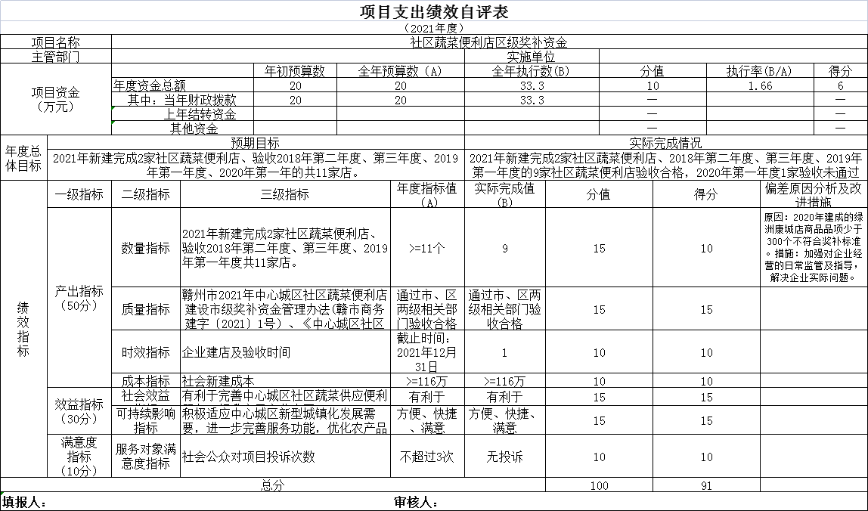
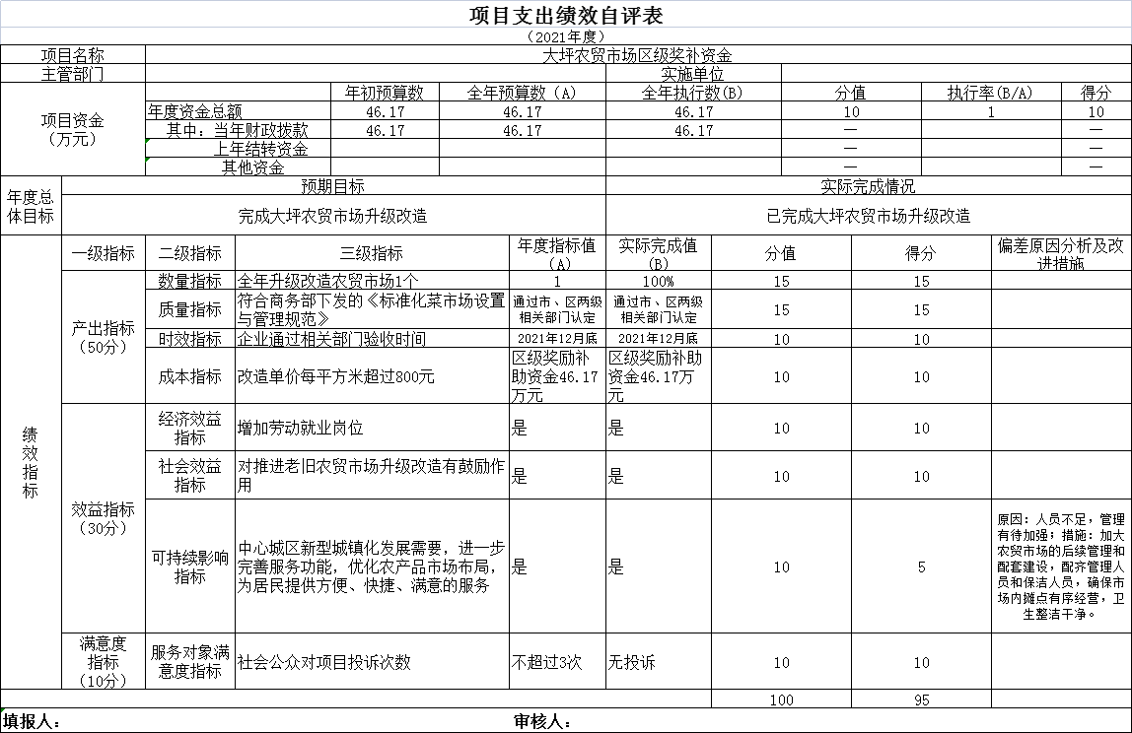

（三）部门评价项目绩效评价情况。
2021年度大坪农贸市场升级改造项目绩效
自评报告
一、基本情况
（一）项目概况。
根据《赣州市中心城区农贸市场改造奖补资金管理办法》文件精神，经赣州经开区商务、赣州经开区财务局通过查阅资料、 实地查看等方式，经我区商务局、区财政局初验，市级复验，验收合格。项目相关配套补助资金需要项目每年通过验收合格再拨付给相关企业。区财政局已将相关配套专项资金下达至我局，验收合格后，由我局拨付至相关企业。
（二）项目绩效目标。
项目建成后解决了大坪农贸市场各项设施落后问题和“以路为市”的乱象，有效改善了周边居民日常生活及市容卫生环境。解决了近100人的就业问题，受益群众超过40000人。
二、绩效评价工作开展情况
（一）绩效评价目的、对象和范围。
大坪农贸市场严格按照市财政局、市商务局下发的《关于印发《2021年赣州市县乡农贸市场建设改造实施方案》的通知》（赣市商务建字〔2021〕5号）要求进行建设的。
（二）绩效评价原则、评价指标体系（附表说明）、评价方法、评价标准等。
本次评价项目的主要原则为：定量与定性分析相结合的原则、真实性、可靠性、经济性、及时性等原则。
评价方法为：数据收集、讨论等方法进行绩效自评工作。
大坪农贸市场建设完成情况优秀，在预算资金内，提前完成任务。项目自评为95分，自评等级为优秀。
（三）绩效评价工作过程。
1、前期准备
根据《赣州市中心城区农贸市场改造奖补资金管理办法》文件精神，经赣州经开区商务、赣州经开区财务局通过查阅资料、 实地查看等方式，经我区商务局、区财政局初验，市级复验，验收合格。
2、组织实施
一是项目管理严格有序。 项目建设过程中建立了完善的管理制度和管理标准，使项日管理工作有条不紊、健康运行，同时极大的调动了项目管理人员的工作积板性、增强了责任感，营造了良好的工作氛围。二是安全质量有序可控。项目严格按照质量管理制度进行项目管理。制定了相关的质量管理制度，在施工管理中，严格按照制度进行项目的质量管理，遵守法律法规、实现持续改进，追求更高的管理质量，为施工可能出现的质量问题，提出了可行的措施和建议，项目施工得到有序推进。
3、分析评价
为全面了解大坪农贸市场建设项目进度、实施效果，结合此次绩效评价指标要求，我区从项目建设是否符合国家商务部《标准化菜市场的设置与规范》、产出指标、效益指标、满意度指标等4个方面对拟评价的项目进行了调度、分析。
- 综合评价情况及评价结论（附相关评分表）
本部门2021年农贸市场升级改造绩效自评已经全部完成，目前所有指标已经全部完成，评价结果为95分。

- 绩效评价指标分析
- 项目决策情况。
根据《赣州市中心城区农贸市场改造奖补资金管理办法》文件精神，经赣州经开区商务、赣州经开区财务局通过查阅资料、 实地查看等方式进行验收并验收合格，然后由我区招商局将奖补资金拨付给大坪农贸市场，目前已完成拨付。
- 项目过程情况。
项目执行过程中，项目管理方面较为规范，项目运行较好。在项目管理方面，严格规范资金审批支付流程，确保专款专用，提高资金使用效率。
- 项目产出情况。
根据核工业赣州勘察设计院2019年12月14日的测量报告反映该工程实际完成改造面积1923.9㎡，共改造新建摊位69个，涵盖了鲜肉、水产、蔬菜、豆制品、干货、水果、熟食等12类业态。
- 项目效益情况。
项目建成后解决了大坪农贸市场各项设施落后问题和“以路为市”的乱象，有效改善了周边居民日常生活及市容卫生环境。解决了近100人的就业问题，受益群众超过40000人。
五、主要经验及做法、存在的问题及原因分析
大坪农贸市场建设项目的如期完工交付使用，解决了长期以来大坪农贸市场各项设施落后问题，有效改善了周边居民日常生活及市容卫生环境。下一步将加大农贸市场的后续管理和配套建设，配齐管理人员和保洁人员，确保市场内摊点有序经营，卫生整洁干净；取缔、控制逢圩目圩镇周边商户占道经营；规范逢圩日街道车辆乱停乱放行为。
六、有关建议
今后在日常工作中，需进一步加强对绩效项目的管控，确保各个绩效项目按照预算安排计划完成任务。

第四部分 名词解释

名词解释应以财务会计制度、政府收支分类科目以及部门预算管理等规定为基本说明，可在此基础上结合部门实际情况适当细化。
“三公”经费支出：指用一般公共预算财政拨款安排的因公出国（境）费、公务用车购置及运行维护费和公务接待费。其中，因公出国（境）费反映单位公务出国（境）的国际旅费、国外城市间交通费、住宿费、伙食费、培训费、公杂费等支出；公务用车购置及运行维护费反映单位公务用车车辆购置支出（含车辆购置税、牌照费），按规定保留的公务用车燃料费、维修费、过桥过路费、保险费、安全奖励费用等支出；公务接待费反映单位按规定开支的各类公务接待（含外宾接待）支出。
机关运行经费支出：指用一般公共预算财政拨款安排的为保障行政单位（包括参照公务员法管理的事业单位）运行用于购买货物和服务的各项资金，包括办公费、印刷费、邮电费、差旅费、会议费、福利费、日常维修费、专用材料及一般设备购置费、办公用房水电费、办公用房取暖费、办公用房物业管理费、公务用车运行维护费以及其他费用。

